Министерство образования Республики Беларусь

Учреждение образования

БЕЛОРУССКИЙ ГОСУДАРСТВЕННЫЙ УНИВЕРСИТЕТ ИНФОРМАТИКИ И РАДИОЭЛЕКТРОНИКИ

Факультет информационных технологий и управления

Кафедра интеллектуальных информационных технологий

ОТЧЁТ

по лабораторной работе №2

по дисциплине

Графический интерфейс интеллектуальных систем

“Алгоритмы построения линий второго порядка”

| Выполнил | Робилко Т. М. гр. 2217011701 |
| --- | --- |
| Проверил | Жмырко А. В. Н.В |

Минск 2025

**Цель:** разработать элементарный графический редактор, реализующий построение линий второго порядка: окружность, эллипс, гипербола, парабола.

**Дополнительно:** выбор способа генерации линии и её параметры задаются через панель инструментов “Кривые”. В редакторе кроме режима генерации кривых в пользовательском окне должен быть предусмотрен отладочный режим, где отображается пошаговое решение на дискретной сетке.

**Средства разработки:**

1. Язык программирования C#;
2. Реализация пользовательского интерфейса - Windows Forms;

**Демонстрация работы программы:**

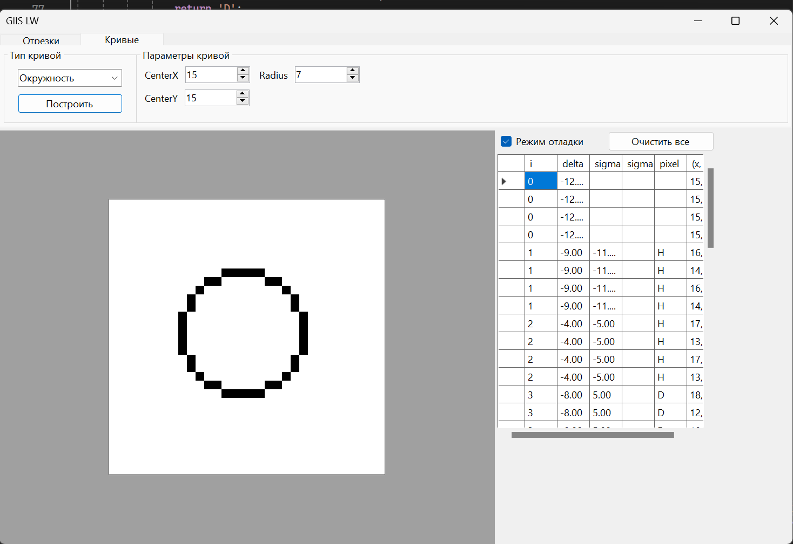

*рис. 2.1 - построение окружности*

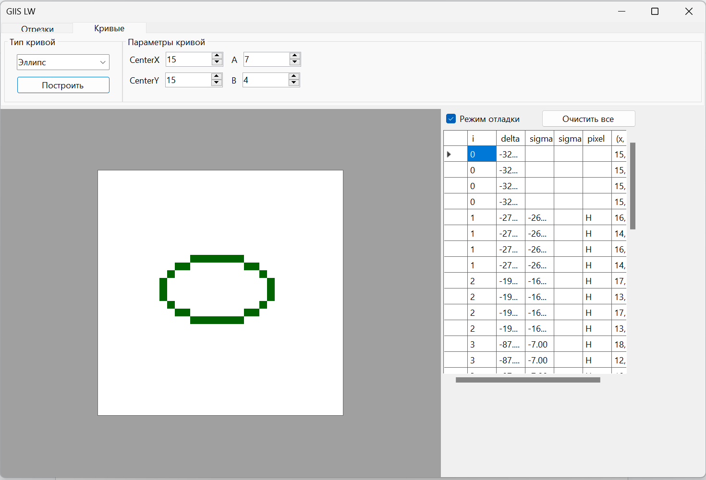

*рис. 2.2 - построение эллипса*

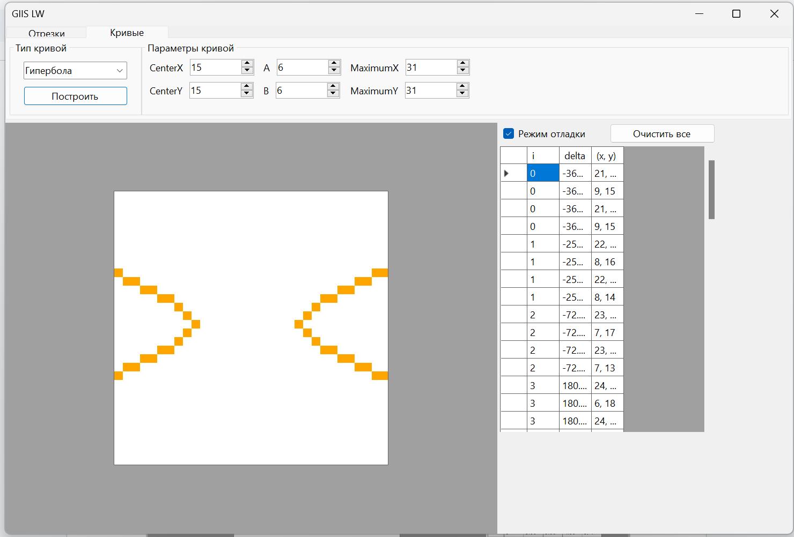

*рис. 2.3 - построение гиперболы*

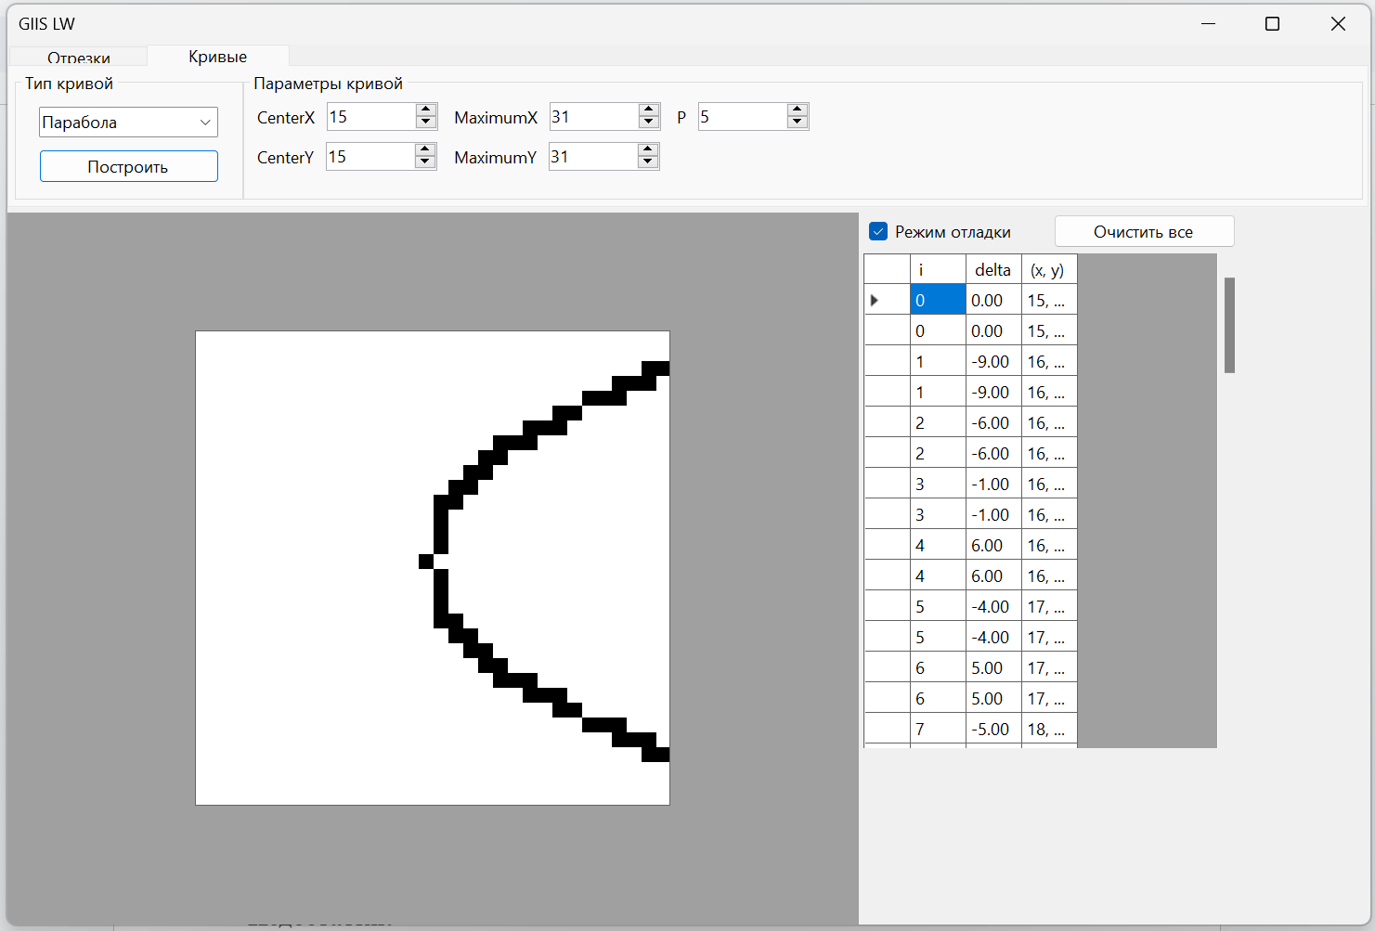

*рис. 2.4 - построение параболы*

**Вывод**: В ходе выполнения лабораторной работы были рассмотрены алгоритмы построения линий второго порядка, закреплены навыки работы с графическим интерфейсом, в частности с помощью Windows Forms.